Fiche de préparation n° DIS 3

**Année(s) :** P1-P3

|  |  |  |  |
| --- | --- | --- | --- |
| **Domaine du programme :** Education à la philosophie et à la citoyenneté | | **Intitulé de l’activité :** Rêve ou réalité | |
| **Objectif :** À la fin de la séquence, tous les élèves seront capables defaire la différence entre rêve et réalité et de s’exprimer sur leurs rêves | | | |
| **Compétence(s) travaillée(s) :** P27,32 et 37 Assurer la cohérence de sa pensée | | | |
| **Savoirs :**  -Concepts de rêve et de réalité | | **Savoir-faire :**  -Faire la différence entre rêve et réalité  -Définir les concepts de rêves et de réalité  -Proposer des manières de réaliser ses rêves  -Proposer des manières de réagir à un cauchemar | |
| **Évaluation** | L’évaluation sera considérée comme réussie si l’E est capable de faire la différence entre rêve et réalité et de s’exprimer sur ses rêves | | |
| **Organisation matérielle, spatiale et/ou humaine** | Matériel :  -Album «  le souffleur de rêve »  -Feuilles élèves  -Matériel scolaire habituel | | -Les Es sont autour de l’I pendant la lecture de l’histoire  -Disposition habituelle de la classe pendant le remplissage de la feuille |
| **Déroulement** | -Lecture de l’histoire  -Les Es dégagent le thème qui y est abordé  -Définition du thème  -Débat philosophique autour du thème  -Les Es discriminent ce qui appartient au rêve ou à la réalité  -Ils proposent des manières de réaliser ses rêves  -Ils illustrent leur plus grand rêve et le partagent à la classe s’ils le désirent  -Ils définissent les cauchemars  -Débat philosophique autour du concept de cauchemar  -Ils proposent des manières de réagir à un cauchemar  Bonus : Ils se représentent en train de rêver et représentent leur dernier rêve. | | |
| **Différenciation** | Dictée à l’adulte ou entraide entre Es | | |

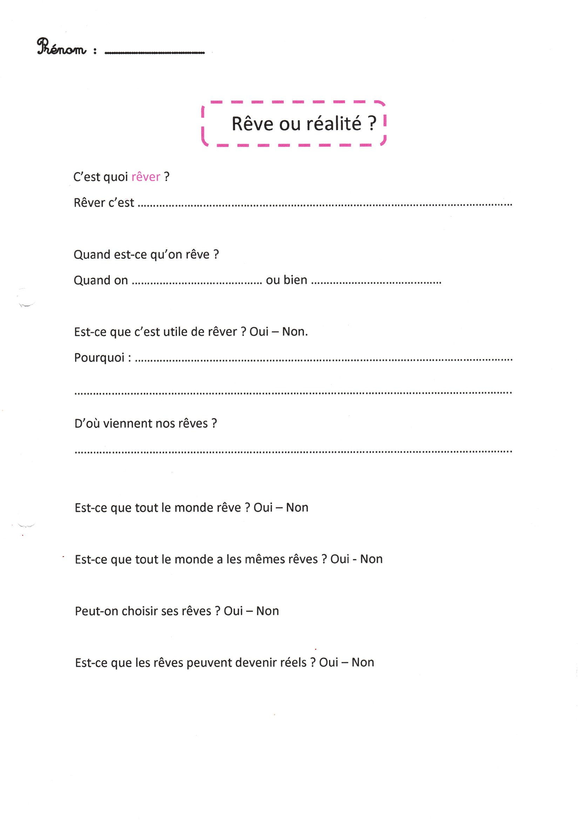

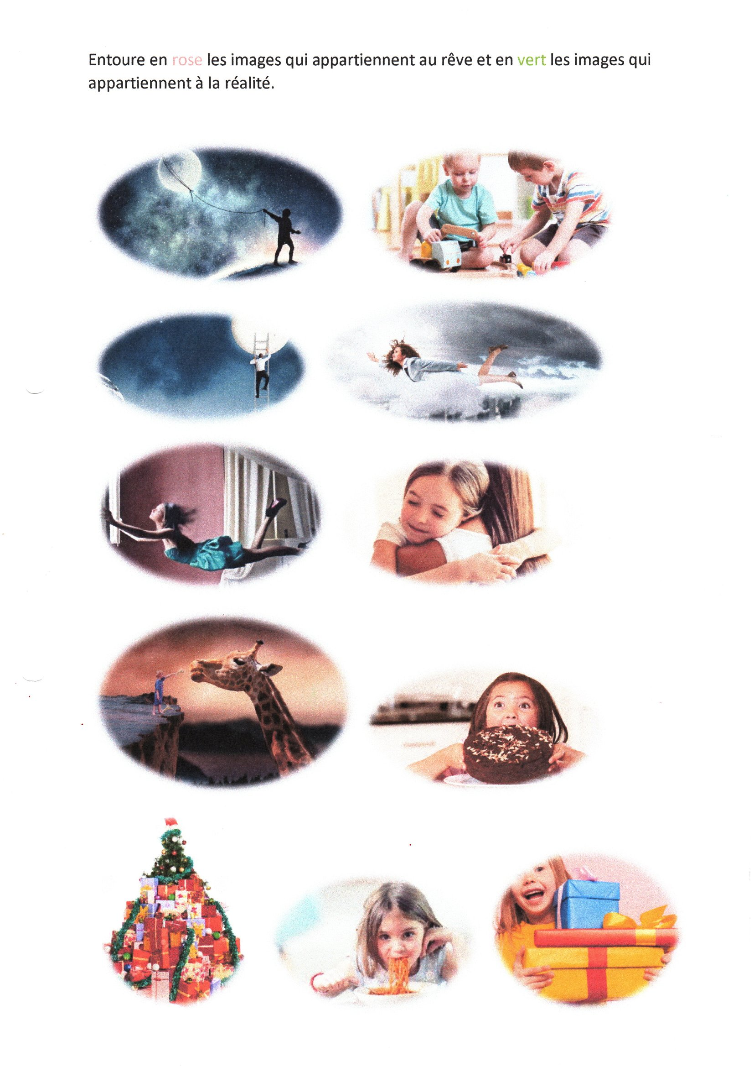

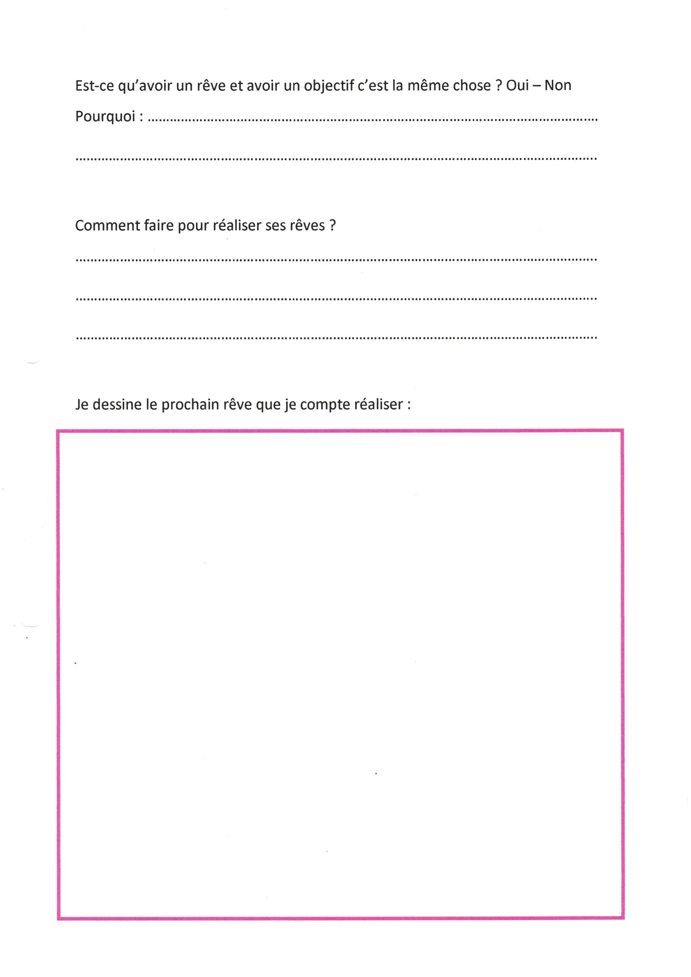

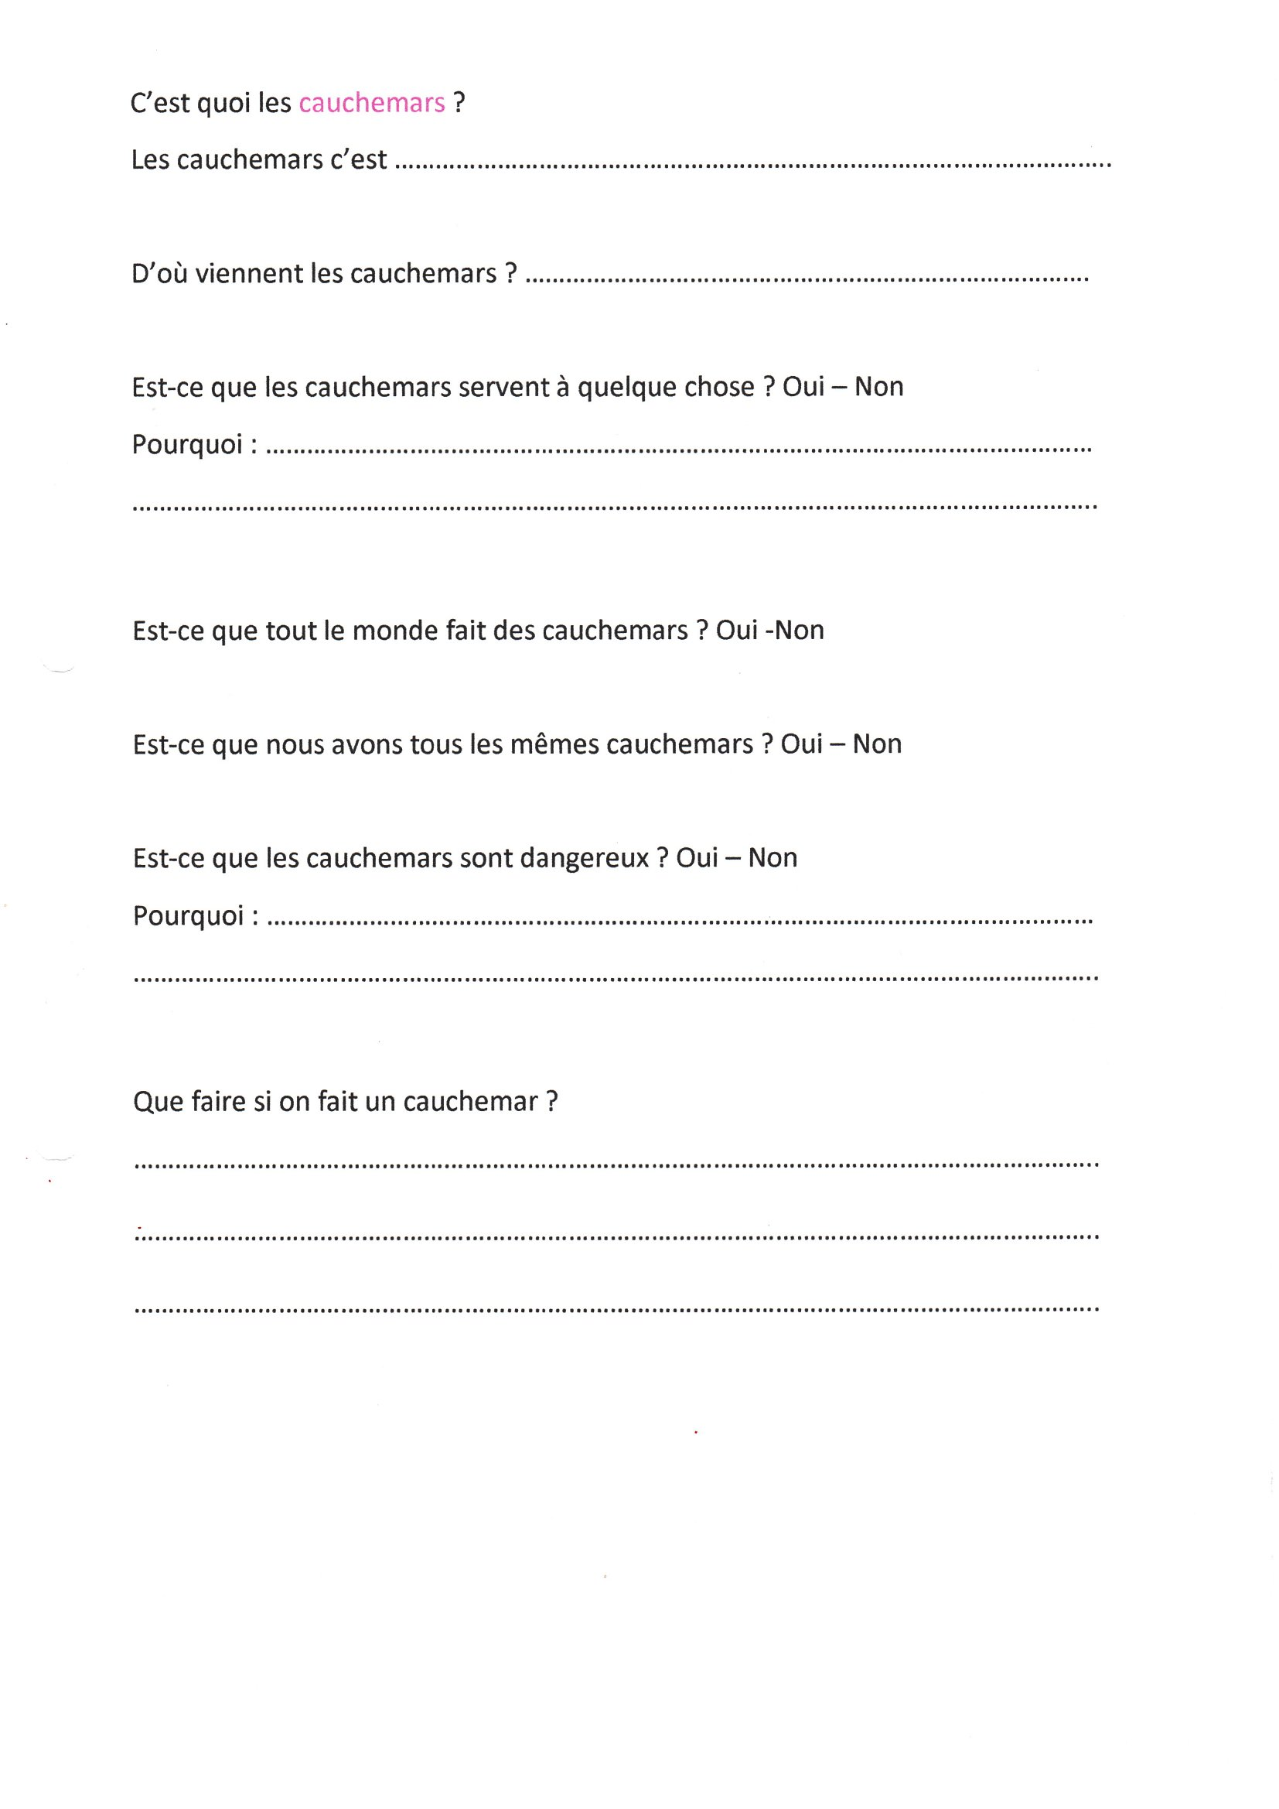

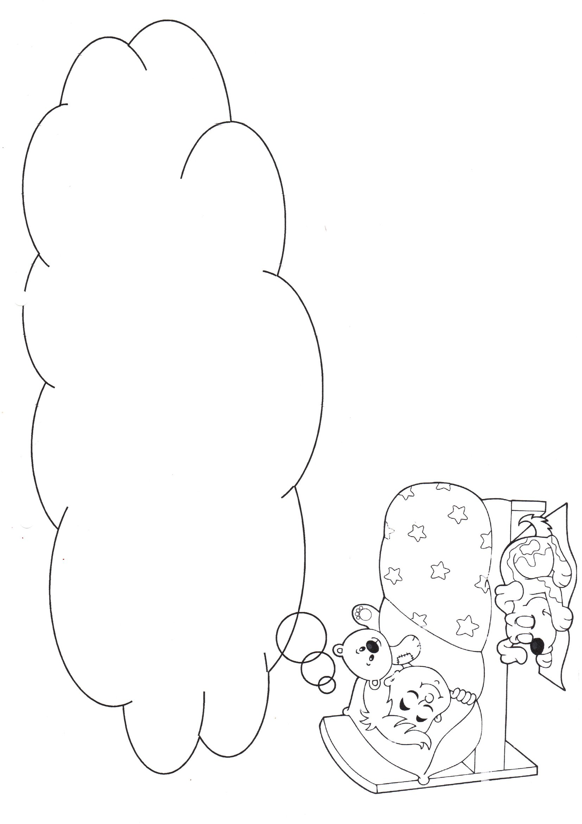

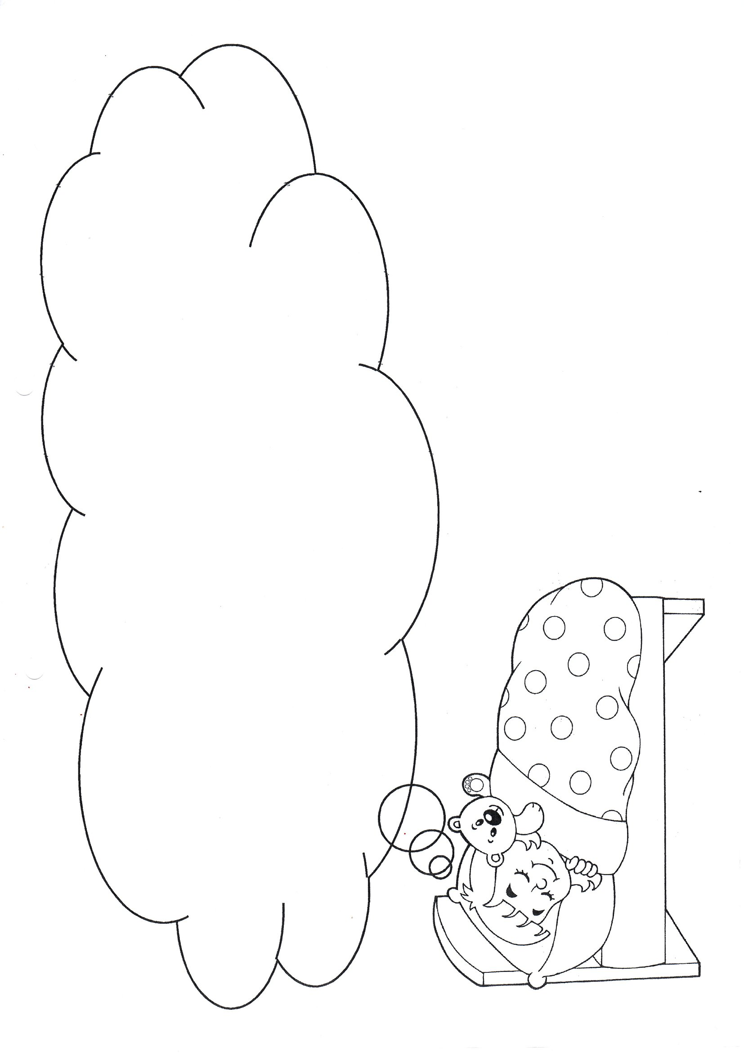

**CORRECTIF :**

